

**2024-2025 ОҚУ ЖЫЛЫНДА ЖАЛПЫ БІЛІМ БЕРЕТІН МЕКТЕПТЕРДІҢ**

11-СЫНЫП

**ОҚУШЫЛАРЫНА**

МАТЕМАТИКА

**ПӘНІНЕН ҚОРЫТЫНДЫ АТТЕСТАТТАУДЫ ӨТКІЗУГЕ АРНАЛҒАН ӘДІСТЕМЕЛІК ҰСЫНЫСТАР МЕН МАТЕРИАЛДАР**

**МІНДЕТТІ**

**ПӘНДЕР**

**2024-2025-ОҚУ ЖЫЛЫНДА ЖАЛПЫ БІЛІМ БЕРЕТІН МЕКТЕПТЕРДІҢ**

**11-СЫНЫП ОҚУШЫЛАРЫ ҮШІН ҚОРЫТЫНДЫ БАҚЫЛАУ ЕМТИХАНЫН ӨТКІЗУ БОЙЫНША ЖАЛПЫ МАТЕМАТИКА ПӘНІНЕН СПЕЦИФИКАЦИЯСЫ**

**Құрастырғандар: С.Ф.Салаев, M.X.Kомилов, Ш.T.Кожамуратова** Педагогикалық шеберлік және халықаралық бағалау ғылыми-практикалық орталығының мамандары.

**Пікір жазғандар: M.A.Mирзахмедов** Педагогикалық шеберлік және халықаралық бағалау ғылыми-практикалық орталығының эксперті.

**Д.E. Шнол -** Білім беру бойынша халықаралық эксперт.

**Аударған**: **Арухан Ақпанбетова**

**ӨЗБЕКСТАН РЕСПУБЛИКАСЫ МЕКТЕПКЕ ДЕЙІНГІ ЖӘНЕ МЕКТЕП БІЛІМІ МИНИСТРІНІҢ 2025 жылғы 20 февральдағы “2024/2025-оқу жылында жалпы білім беру мекемелерінде оқушылардың қорытынды мемлекеттік аттестациясын ұйымдастыру және өткізу туралы” 65-санды бұйрығы**

Оқушылардың жалпы математика пәнінен алған білімін, дағды және біліктіліктерін анықтау үшін 2024–2025 оқу жылында 11-сыныптарда қорытынды емтихан жазбаша түрде өткізіледі.

**I. 11-сыныптарда математика пәнінен қорытынды аттестация вариантының құрылымы.**

Емтихан жұмысының әрбір варианты екі бөлімнен құралған болып, формасы мен күрделілік дәрежесі әртүрлі болған 16 тапсырманы өз ішіне қамтиды (5-кесте).

**1-бөлім** бір таңдаулы 11 тест тапсырмасынан құралған. Мұнда оқушы бір дұрыс жауапты белгілейді.

**2-бөлім** кеңейтілген жауапты 5 тапсырманы өз ішіне қамтиды, оларда мәселенің шешімін негіздеп, сызбаларымен ұсыну қажет.

Әрбір емтихан вариантының сұрақтары мен тапсырмалары математика пәні бойынша жалпы білім беретін мектептердің Алгебра және анализ негіздері, Ықтималдықтар теориясы және Статистика, Геометрия және өлшеу мазмұн салаларын қамтиды. Сонымен қатар, ұсыныста білуге байланысты сұрақтар, қолдануға және пайымдауға байланысты тапсырмалар бойынша бағалау критерийлері берілген.

Әрбір вариантта оқушыға 16-дан (10-ы алгебрадан, 6-ауы геометриядан) сұрақ беріледі. Сұрақтардың 4-еуі (2-еуі алгебрадан, 2-еуі геометриядан) білуге, 10-ы (7-еуі алгебрадан, 3-еуі геометриядан) қолдануға, 2-еуі (1-еуі алгебрадан, 1-еуі геометриядан) пайымдауға байланысты болады. Вариант тапсырмаларын орындауға 180 минут уақыт беріледі.

Оқушылардың жазба жұмыстары алгебра 100 балл және геометрия 100 балл негізінде бағаланады:

0 – 29% – “қанағаттанарлықсыз”

30–65% – “қанағаттанарлық”

66–85% – “жақсы”

86–100% – “өте жақсы”

Жауаптар парағын толтыру шарттары:

тест тапсырмаларында жауап варианттарының тек біреуі таңдалады;

кеңейтілген жауапты тапсырмалар бағалайтын пән эксперттері тарапынан белгіленген критерийлер негізінде тексеріледі. Әрбір тапсырма үшін жан-жақты бағалау критерийлері берілген болып, онда әрбір балл (нөлден максималды баллға дейін) қандай жағдайда қойылуы анық көрсетіледі;

әрбір тапсырма үшін белгіленген баллдан жоғары балл қойылуға жол қойылмайды.

1-кесте

*Емтихан материалдарының бөлімдер бойынша бөлінісі*

|  |  |  |  |  |  |  |  |
| --- | --- | --- | --- | --- | --- | --- | --- |
| **Бөлім** | **Тапсырмалардың саны** | **Алгебра** | **Геометрия** | **Тапсырма түрі** | **Алгебраның балы** | **Геометрияның балы** | **Бөлім үлесі %** |
| 1-бөлім | 11 | 7 | 4 | Жауабы жазылатын | 63 | 64 |  |
| 2-бөлім | 5 | 3 | 2 | Толық шешімі берілген | 37 | 36 |  |
| Жалпы | 16 | 10 | 6 |  | 100 | 100 | 100 |

2-кесте

*Мазмұн салалары бойынша тапсырмалардың бөлінісі*

|  |  |  |  |  |  |
| --- | --- | --- | --- | --- | --- |
| **Мазмұн салалары** | **Тапсырмалардың саны** | **Тапсырмалардың пайызы** | **Жауабы таңдалатын балы** | **Толық жауапты балы** | **Жалпы балл** |
| Алгебра және анализ негіздері | 8 | 50 | 45 | 27 | 72 |
| Ықтималдылық теориясы және статистика | 2 | 12 | 18 |  | 18 |
| Геометрия және өлшеу | 6 | 38 | 64 | 36 | 100 |

3-кесте

*Бағаланатын дағдылардың бөлінісі*

|  |  |  |  |
| --- | --- | --- | --- |
| **Пән атауы** | **Білу** | **Қолдану** | **Пайымдау** |
| Алгебра | 2 | 7 | 1 |
| Геометрия | 2 | 3 | 1 |
| Жалпы | 4 | 10 | 2 |

B-білу, репродуктивті деңгейдегі тапсырмалардың мазмұны оқушылардың оқу материалын қайта өңдемей, олардың есте сақтау қабілетін анықтайтын заңдылықтардың, қасиеттердің, формула, ұғым және терминдердің маңызын білуге, ***есте сақтау мен тануға, қарапайым жағдайларда*** қолдануға бағытталған.

Q-қолдану, продуктивті оқу тапсырмалары – оқушылардан үйренілген тақырыпқа байланысты заңдар мен заңдылықтарды, қасиеттер мен формулаларды қолдануды, берілген тапсырмаларға сәйкес тәсілдерді таңдауды, талдау, жіктеу, салыстыруды*,* ***бір неше заң мен заңдылықты*** бір мезгілде қолданып жалпылауды және қорытынды жасауды талап етеді.

M-пайымдау, интеллектуалды деңгейдегі тапсырмалар меңгерілген білім, дағды және біліктілікті ***таныс болмаған жағдайларда*** қолдануды, талдау, синтездеу, салыстырмалы талдау, заңдар және заңдылықтарды қолданып, топтастыруды талап етеді.

4-кесте

*Емтихан материалдары баллдарының бөлінісі*

|  |  |  |  |
| --- | --- | --- | --- |
|  | Жауабы таңдалатын балы/саны | Толық шешімді балы/саны | Жалпы |
| Алгебра | 9 балл / 7-еу | 12 балл/ 2-еу, 13 балл / 1-еу | 100 |
| Геометрия | 16 балл / 4-еу | 18 балл / 2-еу | 100 |

5-кесте

*Тапсырмаларда бағаланатын дағдылар*

|  |  |  |  |  |  |  |
| --- | --- | --- | --- | --- | --- | --- |
| **Тапсырманың реттік саны** | **Бөлімнің атауы** | **Бағаланатын дағдылар** | **Дағды деңгейі** | **Тапсырма түрі** | **Балл** | **Бөлімі** |
| **Алгебра** | | | | | |  |
| 1 | Есептеуге байланысты мысалдар | Логарифм және n-дәрежелі түбір қатысқан өрнектердің мәнін таба алады | B | Бір таңдаулы тест | 9 | I |
| 2 | Функциялар (графиктерді оқу) | Элементар функциялардың графиктерін қасиеттері жәрдемінде ерекшелей алады | B | Бір таңдаулы тест  Сәйкестікті табу | 9 | I |
| 3 | Көрсеткіштік теңдеу және теңсіздіктер | Көрсеткіштік теңдеу және теңсіздіктердің дәреже қасиеттерін қолданып, жаңа айнымалыны енгізіп, көрсеткіштік функцияның қасиеттерін ескере отырып шешімдерін таба алады | Q | Бір таңдаулы тест | 9 | I |
| 4 | Логарифмдік теңдеу және теңсіздіктер | Логарифмдік теңдеу және теңсіздіктерді логарифмнің қасиеттерін қолданып, дәл алмастырулар жасап, логарифмдік функцияның қасиеттерін ескере отырып шешімдерін таба алады | Q | Толық шешімді | 12 | II |
| 5 | Тригонометриялық теңдеулер мен теңсіздіктер | Тригонометриялық теңдеулер мен теңсіздіктердің шешімін тригонометриялық айнымалылар мен формулаларды, тригонометриялық функциялардың қасиеттерін пайдаланып таба алады | Q | Tолық шешімді | 12 | II |
| 6 | Функцияны туынды жәрдемінде тексеру | Функцияның өсу және кему аралықтарын, стационар және экстремум нүктелерін функцияның туындысы жәрдемінде таба алады | M | Tолық шешімді | 13 | II |
| 7 | Туынды жәрдемінде шығарылатын  есептер | Туындыны шығару ережелерін, күрделі функция туындысын, функция графигіне өткізілген жанама және нормальдің теңдеулерін пайдаланып, геометриялық, физикалық және экономикалық мазмұндағы есептерді шығара алады | Q | Бір таңдаулы тест | 9 | I |
| 8 | Интегралдау ережелері. Анықталған интеграл. Қисық сызықты трапецияның беті | Анықталған интегралды негіздеп шығаруда интегралдану тәсілдері мен ережелерін қолдана алады, қисық сызықты трапецияның бетін табуда, шешімін негіздеп беруде анықталған интегралды енгізе алады | Q | Бір таңдаулы тест | 9 | I |
| 9 | Комбинаторика есептері және Ықтималдылық | Комбинаториканың формулаларын практикалық есептерді шығаруда қолдана алады. Кездейсоқ құбылыстардың ықтималдығын түрлі тәсілдермен өрнектей алады | Q | Бір таңдаулы тест | 9 | I |
| 10 | Статистикалық талдау | Түрлі пішінде берілген мәліметтерді статистикалық талдай алады | Q | Бір таңдаулы тест | 9 | I |
| **Геометрия** | | | | | |  |
| 11 | Призмалар | Призмалардың бетін, көлемін табуда, түрлі қималарын шығаруда формулаларды қолдана алады | Q | Tолық шешімді | 18 | II |
| 12 | Цилиндр, шар және сфера | Цилинрдің бетін, көлемін табуда, түрлі қималарын шығаруда формулаларды қолдана алады; Шар және сфера, олардың қималарын құра алады, беті мен көлемін анықтай алады; шар және сфераның теңдеулерін түзе алады | B | Бір таңдаулы тест | 16 | I |
| 13 | Пирамидалар | Пирамида және қиық пирамида элементтерінің өлшемдерін бір-бірімен байланыстыра алады, формулаларды пайдаланып бетінің ауданы мен көлемін таба алады | Q | Бір таңдаулы тест | 16 | I |
| 14 | Конус | Конус және қиық конус элементтерінің өлшемдерін бір-бірімен байланыстыра алады, формулаларды пайдаланып бетінің ауданы мен көлемін таба алады | Q | Бір таңдаулы тест | 16 | I |
| 15 | Векторлар | Кеңістікте векторларды қосу және азайту ережелерін қолдана алады, координаталары берілген векторлар бойынша амалдарды орындай алады, бірлік базистік векторлар арқылы векторларды көрсете алады | B | Бір таңдаулы тест | 16 | I |
| 16 | Геометриялық денелердің комбинациялары | Геометриялық денелердің комбинацияларына байланысты практикалық есептердің шешімін негіздеп шығара алады | M | Tолық шешімді | 18 | II |

Пайдаланған әдебиеттер

1. Алгебра және анализ негіздері 10-сынып оқулық/ A.Заитов (және т.б.). Ташкент: Республикалық білім беру орталығы, 2022.
2. Геометрия 10-сынып оқулық/ Б.Хайдаров (және т.б.). Ташкент: Республикалық білім беру орталығы, 2022.
3. Математика 11-сынып, I және II бөлім оқулық/ M.A.Мирзаахмедов, Ш.Н.Исмоилов, A.Қ.Aманов. Ташкент, 2018.

**11 сынып қорытынды емтихан материалдары**

**Алгебра тапсырмалары**

**I. Есептеуге байланысты мысалдар**

1. Өрнектің мәнін тап:

2. Өрнектің мәнін тап: .

3. Өрнектің мәнін тап: .

4. Өрнектің мәнін тап: .

5. Өрнектің мәнін тап: .

6. Өрнектің мәнін тап: .

7. Өрнектің мәнін тап:

8. Өрнектің мәнін тап: .

9. Өрнектің мәнін тап: .

10. Өрнектің мәнін тап: ${\left(\sqrt[3]{5}\right)}^{6}{+ log}_{18}{2+}\log_{18}{9}$.

**II. Функциялар (графиктерді оқу)**

1. Төменде берілген алты функциядан төртеуінің графигі суретте кескінделген. Функциялар мен олардың графигі арасындағы сәйкестікті тап.

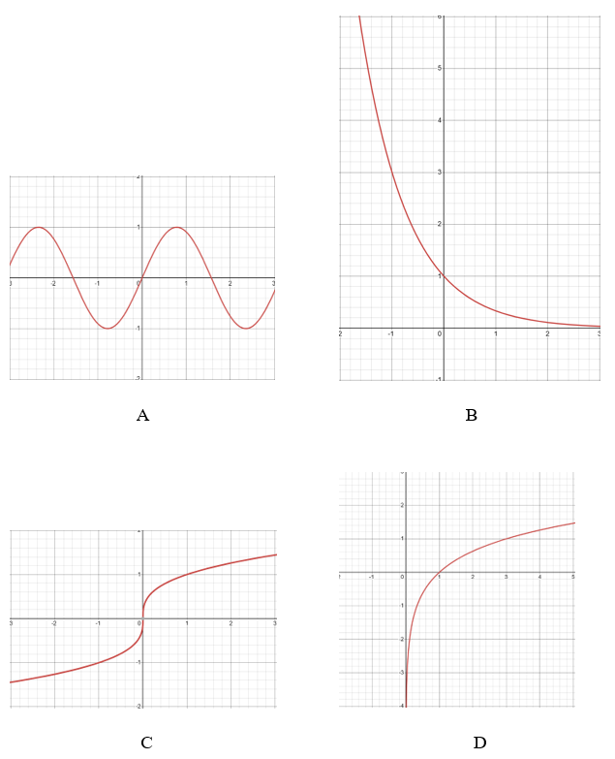

Функциялар:

|  |  |  |
| --- | --- | --- |
| 1) | 3) | 5) |
| 2) | 4) | 6) |

|  |  |  |  |
| --- | --- | --- | --- |
| A | B | C | D |
|  |  |  |  |

2. Төменде берілген алты функциядан төртеуінің графигі суретте кескінделген. Функциялар мен олардың графигі арасындағы сәйкестікті тап.

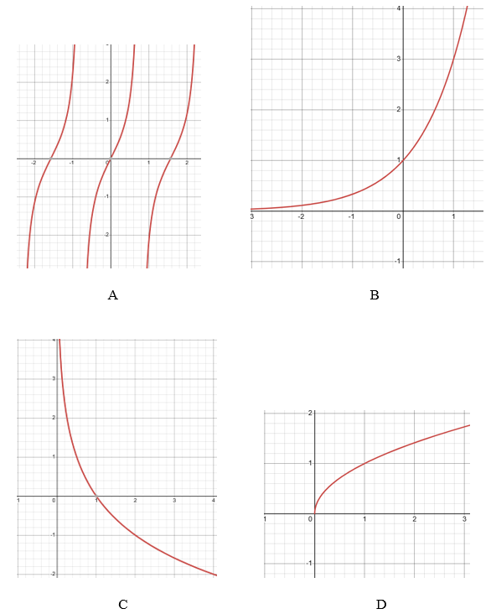

Функциялар:

|  |  |  |
| --- | --- | --- |
| 1) | 3) | 5) |
| 2) | 4) | 6) |

|  |  |  |  |
| --- | --- | --- | --- |
| A | B | C | D |
|  |  |  |  |

3. Төменде берілген алты функциядан төртеуінің графигі суретте кескінделген. Функциялар мен олардың графигі арасындағы сәйкестікті тап.

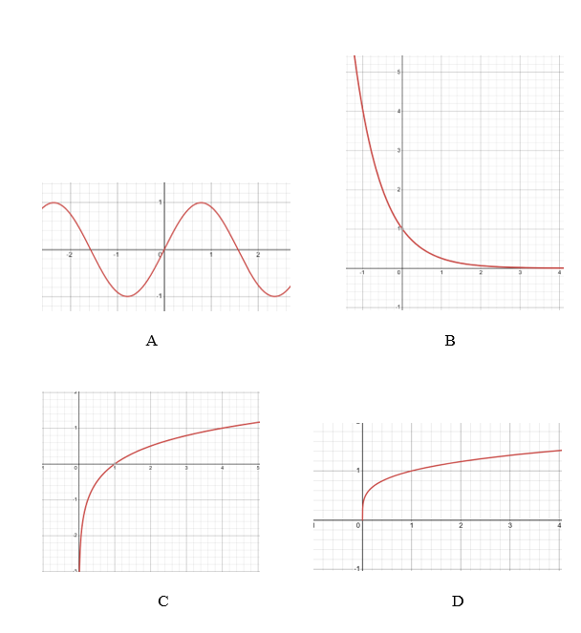

Функциялар:

|  |  |  |
| --- | --- | --- |
| 1) | 3) | 5) |
| 2) | 4) | 6) |

|  |  |  |  |
| --- | --- | --- | --- |
| A | B | C | D |
|  |  |  |  |

4. Төменде берілген алты функциядан төртеуінің графигі суретте кескінделген. Функциялар мен олардың графигі арасындағы сәйкестікті тап.

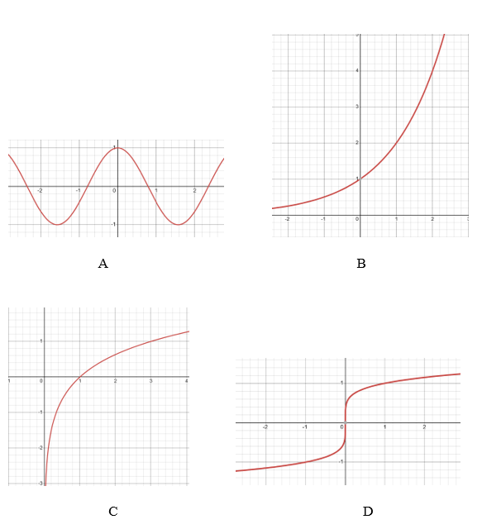

Функциялар:

|  |  |  |
| --- | --- | --- |
| 1) | 3) | 5) |
| 2) | 4) | 6) |

|  |  |  |  |
| --- | --- | --- | --- |
| A | B | C | D |
|  |  |  |  |

5. Төменде берілген алты функциядан төртеуінің графигі суретте кескінделген. Функциялар мен олардың графигі арасындағы сәйкестікті тап.

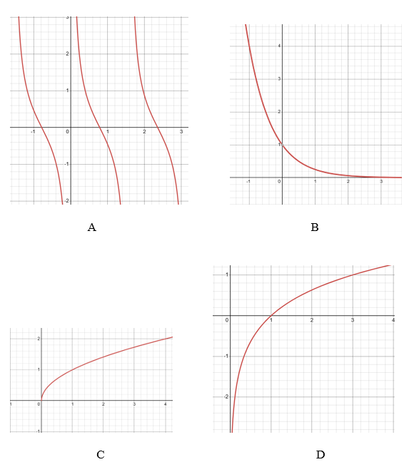

Функциялар:

|  |  |  |
| --- | --- | --- |
| 1) | 3) | 5) |
| 2) | 4) | 6) |

|  |  |  |  |
| --- | --- | --- | --- |
| A | B | C | D |
|  |  |  |  |

6. Төменде берілген алты функциядан төртеуінің графигі суретте кескінделген. Функциялар мен олардың графигі арасындағы сәйкестікті тап.

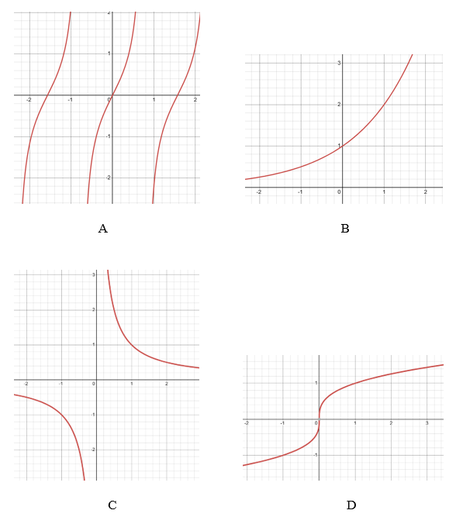

Функциялар:

|  |  |  |
| --- | --- | --- |
| 1) | 3) | 5) |
| 2) | 4) | 6) |

|  |  |  |  |
| --- | --- | --- | --- |
| A | B | C | D |
|  |  |  |  |

7. Төменде берілген алты функциядан төртеуінің графигі суретте кескінделген. Функциялар мен олардың графигі арасындағы сәйкестікті тап.

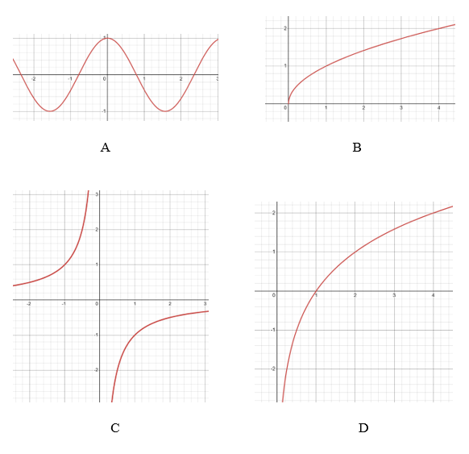

Функциялар:

|  |  |  |
| --- | --- | --- |
| 1) | 3) | 5) |
| 2) | 4) | 6) |

|  |  |  |  |
| --- | --- | --- | --- |
| A | B | C | D |
|  |  |  |  |

8. Төменде берілген алты функциядан төртеуінің графигі суретте кескінделген. Функциялар мен олардың графигі арасындағы сәйкестікті тап.

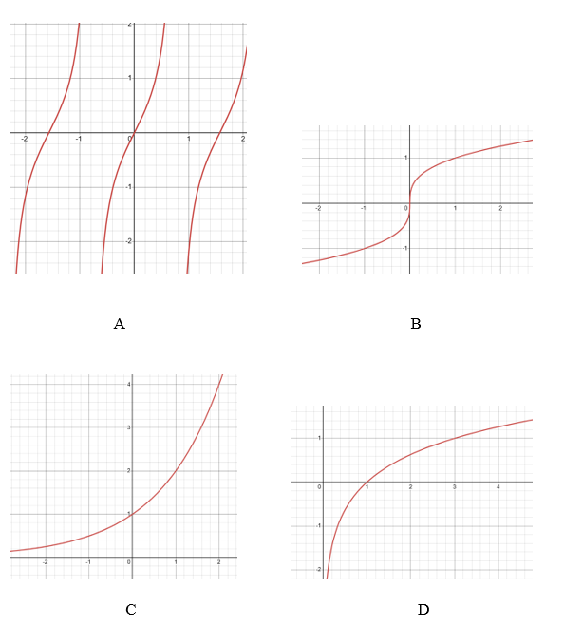

Функциялар:

|  |  |  |
| --- | --- | --- |
| 1) | 3) | 5) |
| 2) | 4) | 6) |

|  |  |  |  |
| --- | --- | --- | --- |
| A | B | C | D |
|  |  |  |  |

9. Төменде берілген алты функциядан төртеуінің графигі суретте кескінделген. Функциялар мен олардың графигі арасындағы сәйкестікті тап.

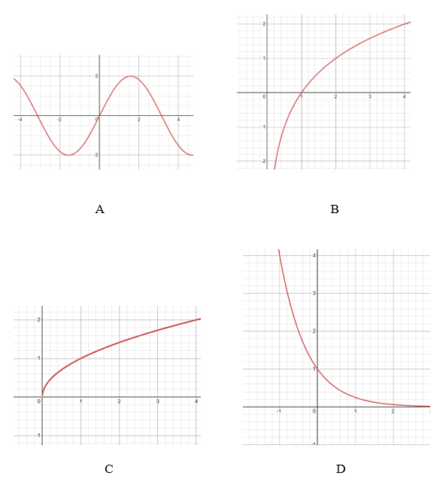

Функциялар:

|  |  |  |
| --- | --- | --- |
| 1) | 3) | 5) |
| 2) | 4) | 6) |

|  |  |  |  |
| --- | --- | --- | --- |
| A | B | C | D |
|  |  |  |  |

10. Төменде берілген алты функциядан төртеуінің графигі суретте кескінделген. Функциялар мен олардың графигі арасындағы сәйкестікті тап.

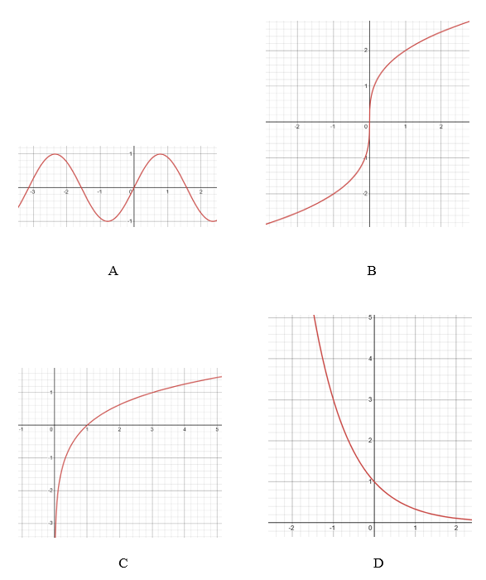

Функциялар:

|  |  |  |
| --- | --- | --- |
| 1) $y=\log_{3}{x}$ | 3) $y=2\sqrt[3]{x}$ | 5) $y=\cos{x}$ |
| 2) $y=3^{-x}$ | 4) $y=\sin{2x}$ | 6) |

|  |  |  |  |
| --- | --- | --- | --- |
| A | B | C | D |
|  |  |  |  |

**III. Көрсеткіштік теңдеулер мен теңсіздіктер**

1. Теңсіздікті шеш: .

2. Теңсіздікті шеш: .

3. Теңсіздікті шеш: .

4. Теңсіздікті шеш: .

5. Теңсіздікті шеш: .

6. Теңдеуді шеш: .

7. Теңдеуді шеш: .

8. Теңдеуді шеш: .

9. Теңдеуді шеш: .

10. Теңдеуді шеш: $4^{x}+2∙2^{x}=8$.

**IV. Логарифмдік теңдеулер мен теңсіздіктер**

1. Теңдеуді шеш: .

2. Теңдеуді шеш: .

3. Теңдеуді шеш: .

4. Теңдеуді шеш: .

5. Теңдеуді шеш: .

6. Теңсіздікті шеш: .

7. Теңсіздікті шеш: .

8. Теңсіздікті шеш: .

9. Теңсіздікті шеш: .

10. Теңсіздікті шеш: $\log_{3}\left(2x-3\right)-\log_{3}\left(6-x\right)≥0$.

**V. Тригонометриялық теңдеулер мен теңсіздіктер**

1. Теңдеуді шеш: .

2. Теңдеуді шеш: .

3. Теңдеуді шеш: .

4. Теңдеуді шеш: .

5. Теңдеуді шеш: .

6. Теңдеуді шеш: .

7. Теңдеуді шеш:

8. Теңдеуді шеш:

9. Теңдеуді шеш: .

10. Теңдеуді шеш: ${tg}^{2}2{x-3}=0$.

**VI. Функцияны туынды жәрдемінде тексеру**

1. функция үшін төмендегілерді тап:

1) стационар нүктелерін;

2) өсу және кему аралықтарын;

3) локальді максимум және локальді минимумдарын.

2. функция үшін төмендегілерді тап:

1) стационар нүктелерін;

2) өсу және кему аралықтарын;

3) локальді максимум және локальді минимумдарын.

3. функция үшін төмендегілерді тап:

1) стационар нүктелерін;

2) өсу және кему аралықтарын;

3) локальді максимум және локальді минимумдарын.

4. функция үшін төмендегілерді тап:

1) стационар нүктелерін;

2) өсу және кему аралықтарын;

3) локальді максимум және локальді минимумдарын.

5. функция үшін төмендегілерді тап:

1) стационар нүктелерін;

2) өсу және кему аралықтарын;

3) локальді максимум және локальді минимумдарын.

6. функция үшін төмендегілерді тап:

1) стационар нүктелерін;

2) өсу және кему аралықтарын;

3) локальді максимум және локальді минимумдарын.

7. функция үшін төмендегілерді тап:

1) стационар нүктелерін;

2) өсу және кему аралықтарын;

3) локальді максимум және локальді минимумдарын.

8. функция үшін төмендегілерді тап:

1) стационар нүктелерін;

2) өсу және кему аралықтарын;

3) локальді максимум және локальді минимумдарын.

9. функция үшін төмендегілерді тап:

1) стационар нүктелерін;

2) өсу және кему аралықтарын;

3) локальді максимум және локальді минимумдарын.

10. функция үшін төмендегілерді тап:

1) стационар нүктелерін;

2) өсу және кему аралықтарын;

3) локальді максимум және локальді минимумдарын.

**VII. Туынды жәрдемінде шығарылатын есептер**

1. Материалдық нүкте түзу сызық бойымен $s\left(t\right)=3+6t+2t^{2}$**заң бойынша қозғалуда, мұнда $t$ секундпен, ал $s$ метрмен өлшенеді.**  
Жылдамдығы 30 m/s -қа тең болған $t$ уақыт моментін тап.

2. функция графигіне нүктеде өткізілген жанама теңдеуін тап.

3. Түзу сызық бойымен қозғалған материалдық нүктенің жылдамдығы заң бойынша өзгереді, мұнда **секундтармен**, ал m/s-пен өлшенеді. Үдеуі -қа тең болған уақыт моментін тап.

4. функция графигіне нүктеде өткізілген жанама теңдеуін тап.

5. Материалдық нүкте түзу сызық бойымен $s\left(t\right)=5+8t+t^{2}$**заң бойынша қозғалуда, мұнда $t$ секундтармен, ал $s$ метрмен өлшенеді.**  
Жылдамдығы 20 m/s -қа тең болған $t$ уақыт моментін тап.

6. функция графигіне нүктеде өткізілген жанама теңдеуін тап.

7. Түзу сызық бойымен қозғалған материалдық нүктенің жылдамдығы заң бойынша өзгереді, мұнда **секундтармен**, ал — m/s-пен өлшенеді. Үдеуі -қа тең болған уақыт моментін тап.

8. функция графигіне нүктеде өткізілген жанама теңдеуін тап.

9. Материалдық нүкте түзу сызық бойымен $s\left(t\right)=2-6t+5t^{2}$**заң бойынша қозғалуда, мұнда $t$ секундтармен, ал $s$ метрмен өлшенеді.**  
Жылдамдығы 44 m/s -қа тең болған $t$ уақыт моментін тап.

10. функция графигіне $x_{0}=1$ нүктеде жүргізілген жанама теңдеуін тап.

**VIII. Интегралдау ережелері. Анықталған интеграл. Қисық сызықты трапецияның ауданы**

1. Суретте функцияның графигі көрсетілген. Боялған бөліктің ауданын тап.

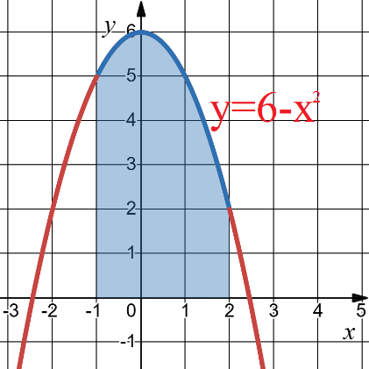

2. Суретте функцияның графигі көрсетілген. Боялған бөліктің ауданын тап.

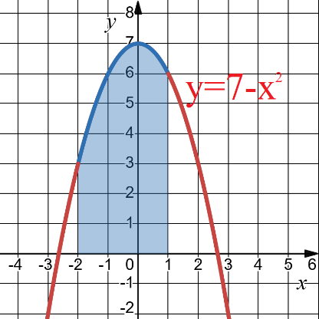

3. Суретте функцияның графигі көрсетілген. Боялған бөліктің ауданын тап.

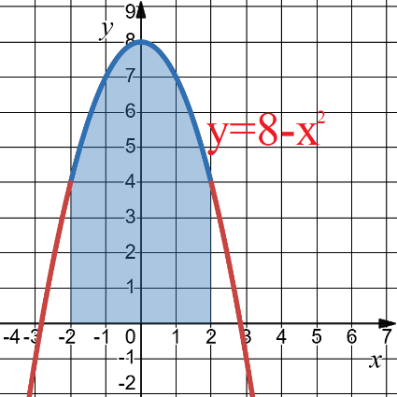

4. Суретте функцияның графигі көрсетілген. Боялған бөліктің ауданын тап.

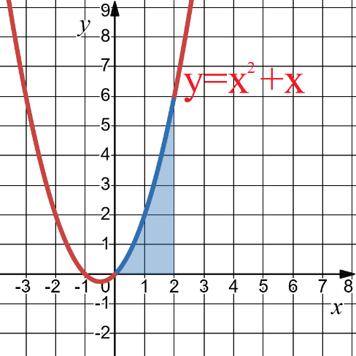

5. Суретте функцияның графигі көрсетілген. Боялған бөліктің ауданын тап.

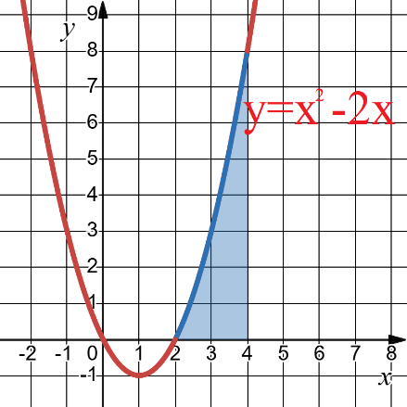

6. Суретте функцияның графигі көрсетілген. Боялған бөліктің ауданын тап.

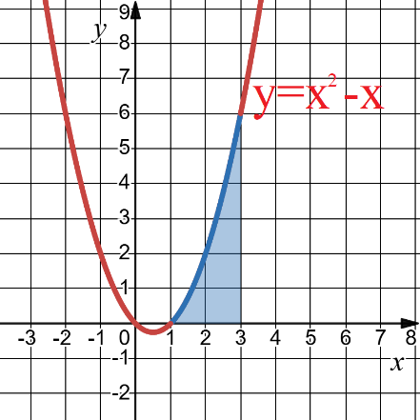

7. Суретте функцияның графигі көрсетілген. Боялған бөліктің ауданын тап.

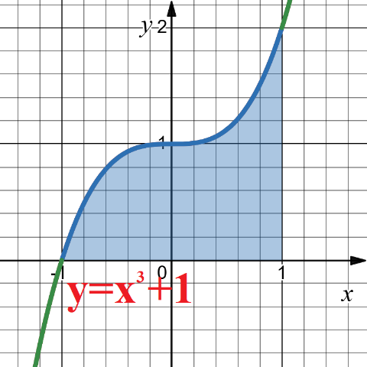

8. Суретте функцияның графигі көрсетілген. Боялған бөліктің ауданын тап.

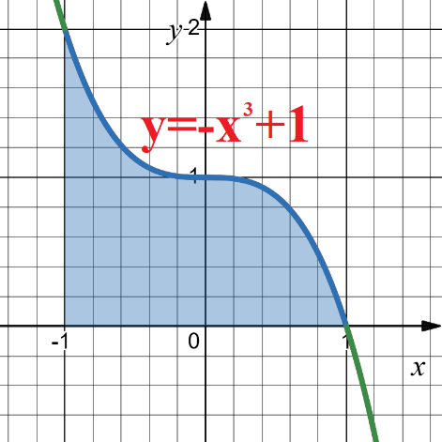

9. Суретте функцияның графигі көрсетілген. Боялған бөліктің ауданын тап.

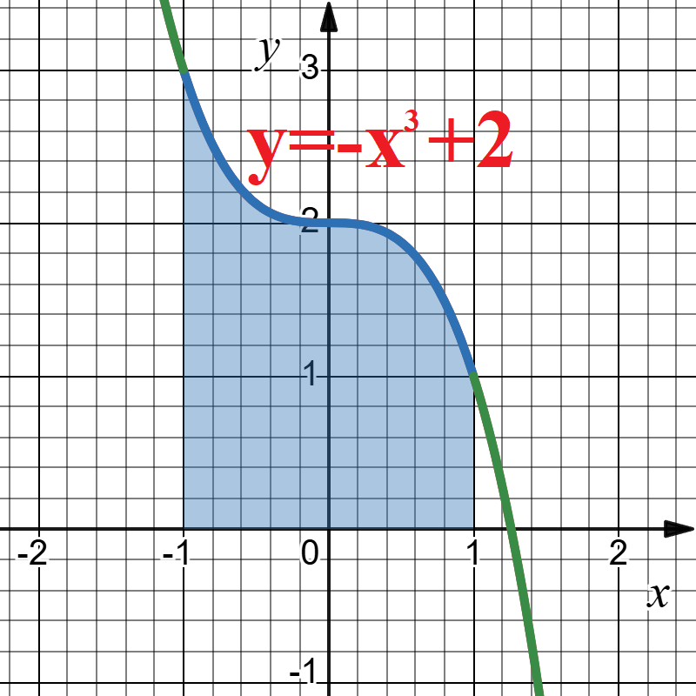

10. Суретте $y=2+x^{3}$ функцияның графигі көрсетілген. Боялған бөліктің ауданын тап.

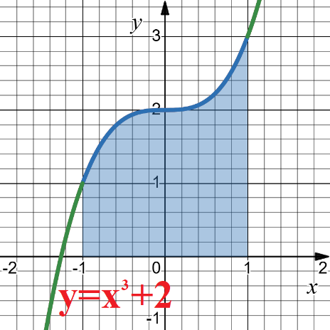

**IX. Комбинаторика есептері және Ықтималдылық**

1. Асанның багажға тапсырған чемоданына код орнатылған. Чемоданды алып жатқанда ол кодтың үш әртүрлі саннан ғана құралғанын есіне түсірді. Мұнда бірінші саны жұп, екінші саны нөл, ал үшінші саны тақ болған. Асанның чемоданды бірінші әрекеттегі ашу ықтималдылығы қандай?

2. Әлидің багажға тапсырған чемоданына үш таңбалы код орнатылған. Чемоданды алып жатқанда ол кодтың тек 2 және 5 сандарынан құралғанын есіне түсірді. Әлидің чемоданды бірінші әрекеттегі ашу ықтималдылығы қандай?

3. Кәрзеңкеде тек 3 дана қызыл және 2 дана сары түсті шар бар. Әмір кәрзеңкеден кез келген екі шарды алды. Оның алған шарларының түрлі түсте болуы ықтималдылығын тап.

4. Кәрзеңкеде тек 2 дана қызыл, 2 дана сары және 1 дана ақ түсті шар бар. Сейіт кәрзеңкеден кез келген екі шарды алды. Оның алған шарларының түрлі түсте болуы ықтималдылығын тап.

5. Mәликаның багажға тапсырған чемоданына код орнатылған. Чемоданды алып жатқанда ол кодтың тек үш әртүрлі тақ саннан құралғанын, өсу ретімен орналасқанын есіне түсірді. Оның чемоданды бірінші әрекетте ашу ықтималдылығы қандай?

6. Ферузаның багажға тапсырған чемоданына код орнатылған. Чемоданды алып жатқанда ол кодтың үш әртүрлі тақ саннан құралғанын, кему ретімен орналасқанын есіне түсірді. Оның чемоданды екі реттен көп болмаған әрекетте ашу ықтималдылығы қандай?

7. Балалар байқауға қатысу жұмыстары үшін өз командаларына атау таңдаулары керек. Ол үшін оқушылар 6 ұсынылған жануар үшін дауыс берді, әрбір жануарға неше дауыс берілген болса, сонша жануардың аты жазылған қағаз карточкаларды дайындады. Дауыс беру нәтижелері диаграммада кескінделген.

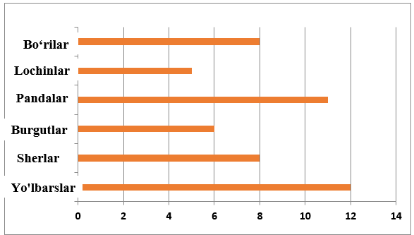

Қасқырлар

Лашындар

Пандалар

Бүркіттер

Арыстандар

Жолбарыстар

Қыздар бұл қағаздардың ішінен кез келген біреуін таңдайды. Ұлдар таңдалған жануар үшін “Жүйрік” немесе “Сүйкімді” сөздерінің біреуін таңдайды және нәтижеде команданың аты келіп шығады. Команда атының “Жүйрік Жолбарыстар” немесе “Сүйкімді пандалар” деген аттардан біреуінің болуы ықтималдылығын тап.

8. Балалар байқауға қатысу жұмыстары үшін өз командаларына атау таңдаулары керек. Ол үшін оқушылар 6 ұсынылған жануар үшін дауыс берді, әрбір жануарға неше дауыс берілген болса, сонша жануардың аты жазылған қағаз карточкаларды дайындады. Дауыс беру нәтижелері диаграммада кескінделген.



Қасқырлар

Лашындар

Пандалар

Бүркіттер

Арыстандар

Жолбарыстар

Қыздар бұл қағаздардың ішінен кез келген біреуін таңдайды. Ұлдар таңдалған жануар үшін “Алғыр” немесе “Жылдам” сөздерінің біреуін таңдайды және нәтижеде команданың аты келіп шығады. Команда атының “Алғыр Арыстандар” немесе “Жылдам жолбарыстар” деген аттардан біреуінің болуы ықтималдылығын тап.

9. Балалар өздерінің спорт командасы үшін атау таңдау ниетінде. Ол үшін қыздар бір қорапқа түсті шарларды салды (қораптағы әрбір түсті шарлардың саны кестеде көрсетілген).

|  |  |
| --- | --- |
| Түстер | Шардың саны |
| Көгілдір | 9 |
| Қара | 10 |
| Күлгін түсті | 4 |
| Сары | 3 |
| Көк | 8 |
| Жасыл | 4 |
| Ақ | 12 |

Ұлдар 4 қағаздың әрбіріне төмендегі сөздердің біреуін жазды:  
“Қасқырлар”, “Жолбарыстар”, “Бүркіттер”, “Лашындар”. Қыздар қораптан кез келген бір шарды алды. Ұлдар қағаздардан кез келген біреуін таңдады. Нәтижеде команданың аты келіп шығады. Команданың аты “Күлгін Қасқырлар” немесе “Ақ Бүркіттер” деген аттардан біреуінің болу ықтималдылығын тап.

10. Балалар өздерінің спорт командасы үшін атау таңдау ниетінде. Ол үшін қыздар бір қорапқа түсті шарды салды (қораптағы әрбір түсті шарлардың саны кестеде көрсетілген).

|  |  |
| --- | --- |
| Түстер | Шардың саны |
| Көгілдір | 9 |
| Қара | 10 |
| Күлгін | 4 |
| Сары | 3 |
| Көк | 8 |
| Жасыл | 4 |
| Ақ | 12 |

Ұлдар 4 қағаздың әрбіреуіне төмендегі сөздердің біреуін жазды:  
“Қасқырлар”, “Жолбарыстар”, “Бүркіттер”, “Лашындар”. Қыздар қораптан кез келген бір шарды алды. Ұлдар қағаздардың кез келген біреуін таңдайды. Нәтижеде команданың аты келіп шығады. Команданың аты “Сары жолбарыстар” немесе “Қара лашындар” деген аттардан біреуінің болу ықтималдылығын тап.

**X. Статистикалық талдау**

1. Тіл мектебінің филиалында 8 оқытушы, филиал директоры мен хатшы жұмыс істейді. Әрбір оқытушының айлық жалақысы 8 миллион сум, хатшыныкі – 6 миллион сум, ал директордың жалақысы 15 миллион сум. Филиалдағы барлық қызметкерлер (директорды да қосқанда) үшін орташа және медиан (яғни жалақылар санды қатарының медианасы) жалақы арасындағы ерекшелікті тап.

2. Баскетбол командасында алаңда болған ойыншылардың бойлары: 190 cм, 203 cм, 200 cм, 197 cм және 205 cм. Резервтегі ойыншымен ауыстырылған ойыншы команданың медиан (ойыншылар бойларының ұзындықтарынан түзілген қатар медианасы) бойына ие eді. Ауыстырылғаннан соң команданың орташа бойы 1 cм-ге артты. Резервтен шыққан ойыншының бойы нешеге тең?

3. Баскетбол командасында алаңда болған ойыншылардың бойлары: 190 cм, 201 cм, 200 cм, 199 cм және 205 cм. Ауыстырылған ойыншы команданың орташа бойына ие eдi. Оның орнына одан да бойы ұзын ойыншы кірді. Дегенмен медиан (ойыншылар бойларының ұзындықтарынан түзілген қатар медианасы) бойы өзгермеді. Резервтен шыққан ойыншының бойы ауыстырылған ойыншының бойынан неше cм-ге ұзын екенін анықта.

4. Расулдың күнделігінде (100 балдық жүйе бойынша) бағалар төмендегідей еді: 50, 80, 90, 100 және 70. Ол алтыншы бағаны алды және бұл баға бұрын алған бес бағаның орташасына тең eдi. Расул алтыншы бағаны алғанынан кейін алған бағалардан түзілген сандар қатарының медианасы қаншағa өзгерді?

5. Ғазизаның күнделігінде (100 балдық жүйе бойынша) бағалар төмендегідей eдi: 50, 80, 90, 100 және 70. Ол алтыншы бағаны алды және орташа бағасы алдыңғы бес бағадағымен салыстырғанда 2-ге артты. Ғазизаның алтыншы бағаны алғанынан кейін алған бағалардан түзілген сандар қатарының медианасы қаншаға өзгерді?

6. Әмірдің күнделігінде (100 балдық жүйе бойынша) бағалар төмендегідей еді: 55, 80, 90, 100, 70, 85 және 80. Белгілі болғандай, бірінші баға бұрыс қойылған. Оны дұрыстағаннан соң, бағалардан түзілген сандар қатарының медианасы 3 баллға артты. Баға түзетілгенінен кейін орташа баға неше баллға көбейді?

7. Зұхраның күнделігінде (100 балдық жүйе бойынша) бағалар: 75, 85, 95, 75, 65, 80 және 50. Оқытушы соңғы бағаны дұрыстауға рұқсат берді. Зұхра соңғы бағаны дұрыстағаннан соң яғни 50 балл орннына жаңа баға алғанынан кейін бағалардан түзілген сандар қатарының медианасы 3 баллға артты. Орташа баға неше баллға көбейгенін анықта.

8. Оқу орталығында 8 оқытушы, директор және хатшы жұмыс істейді. Әрбір оқытушының жалақысы айына 9 миллион сум, хатшыniкi – 5 миллион сум, ал директордың жалақысы 20 миллион сум. Орталықтағы барлық қызметкерлер үшін (директорды да қосқанда) орташа және медиан жалақы арасындағы ерекшелікті тап.

9. Волейбол командасында алаңда болған ойыншылардың бойлары: 197 cм, 199 cм, 205 cм, 199 cм, 197 cм және 203 cм. Бұл сандар қатарының медианасына тең бойға ие болған ойыншы резервтегі ойыншымен ауыстырылды. Ауытырылғаннан соң команданың орташа бойы 1 см-ге асты. Резервтегіден түскен ойыншының бойы неше см-ге тең екенін анықта.

10. Волейбол командасында алаңда болған ойыншылардың бойлары: 197 cм, 199 cм, 205 cм, 199 cм, 197 cм және 203 cм. Бұл сандар қатарының медианасына тең бойға ие болған ойыншы резервтегі ойыншымен ауыстырылды. Ауыстырылғаннан соң команданың орташа бойы 1 см-ге асты. Ауыстырылғаннан соң команданың ойыншыларының бойлары ұзындықтарынан түзілген санды қатардың медианасы қалай өзгерді?

**11 сынып қорытынды емтихан материалдары**

**Геометрия тапсырмалары**

**XI. Призмалар**

1. Дұрыс төртбұрышты призма табаны қабырғасының ұзындығы 2 cm-ге, ал диоганалы $\sqrt{17}$ сm -ге тең. Призманың көлемін тап.

2. Тік призманың табанының қабырғасы 5 cm-ге, диагоналдарының біреуі 6 cm-ге тең болған ромбтан құралған. Егер призманың бүйір қыры 10 cm-ге тең болғанда, оның көлемін тап.

3. Дұрыс үшбұрышты призма табанының қабырғасы ұзындығы 6 cm-ге, бүйір беті 90 сm2 ге тең болғанда, оның көлемін тап.

4. дұрыс төртбұрышты призма табанының ауданы 16 сm2 ге, бүйір беті 3 cm-ге тең. $AB{C_{1}D}_{1}$ қиманың ауданын тап.

5. Тік призманың табаны катеттері 5 cm және 12 cm-ге тең болған тікбұрышты үшбұрыштан құралған. Егер призманың бүйір қыры 5 cm-ге тең болса, оның толық бетін тап.

6. Дұрыс төртбұрышты призма табанының қабырғасы ұзындығы 4 cm-ге, ал диоганалы 7сm-ге тең. Бұл призманың көлемін тап.

7. Дұрыс призма табанының қабырғасы 17 cm-ге, диагоналдарының бірi 16 cм -ге тең болған ромбтан құралған. Егер призманың бүйір беті 20 cm-ге тең болса, оның көлемін тап.

8. Дұрыс үшбұрышты призма табаны қабырғасының ұзындығы 8 cm-ге, бүйір беті 120 сm2 ге тең болса, оның көлемін тап.

9. дұрыс төртбұрышты призма табанының ауданы 25 сm2 ге, бүйір беті $\sqrt{11}$ cm -ге тең. $A_{1}B_{1}CD$ қиманың ауданын тап.

10. Тік призманың табанының катеттері 9 cm және 12 cm-ге тең болған тікбұрышты үшбұрыштан құралған. Призманың бүйір беті 10 cm-ге тең болғанда, оның толық бетін тап.

**XII. Цилиндр, шар және сфера**

1. Цилиндр пішініндегі аквариумға су құйылған. Аквариум түбінен судың бетіне дейінгі қашықтық 40 cm. Бұл судың барлығы табанының диаметрі бірінші аквариум табаны диаметрінен 2 есе үлкен болған жаңа цилиндр пішініндегі аквариумға құйылды. Жаңа аквариумдағы аквариумның түбінен судың бетіне дейінгі қашықтық қанша?

2. Үйдің су құбырлары жаңасына ауыстырылды. Жаңа құбырдың ұзындығы ескі құбырдың ұзындығынан 2 есе, ал диаметрі 1,5 есе үлкен болса, жаңа құбырдың сыртқы ауданы ескі құбырдың сыртқы ауданынан неше есеге үлкейген?

3. Цилиндр пішініндегі аквариумға су құйылған. Аквариум түбінен судың бетіне дейінгі қашықтық 15 cm. Бұл судың барлығы табанының диаметрі бірінші аквариум табанының диаметрінен 2 есе кіші болған жаңа цилиндр пішініндегі аквариумға құйылды. Жаңа аквариумдaғы аквариумның түбінен судың бетіне дейінгі қашықтық қанша?

4. Цилиндр пішініндегі торттың беті мен бүйір қабырғасына жұқа шокаладты глазур (крем) жағылады. Егер торттың диаметрі 20 cm, биіктігі 10 cm болса, шокаладты глазурдың ауданын тап. ( деп ал)

5. Радиусы 15 cm болған шар тәрізді аквариум жартысына дейін сумен толтырылған. Барлық су дәл сондай радиусты цилиндр тәрізді аквариумға құйылды. Жаңа аквариумдағы аквариумның түбінен судың бетіне дейінгі қашықтық қанша?

6. Радиусы 10 cm болған шарда шар центрінен 5 cm қашықтықта қиылысатын жазықтықта қима жүргізілді. Қиманың ауданын тап.

7. Радиусы 50 cm болған шардың бетін бояу үшін сол радиусты цилинрдің толық бетін бояу үшін қанша бояу керек болса, сонша бояу керек болды. Цилинрдің биіктігін тап.

8. Радиусы 50 cm болған шардың бетін бояу үшін сол радиусты цилинрдің толық бетін бояуға кететін бояудан екі есе аз бояу жұмсалды. Цилинрдің биіктігін тап.

9. Радиусы 50 cm болған шардың бетін бояу үшін радиусы 25 cm болған цилинрдің толық бетін бояу үшін қанша бояу керек болса, сонша бояу керек болды. Цилинрдің биіктігін тап.

10. Цилиндр пішініндегі аквариум 30 dm3 сумен толды. Цилиндрге шар әрі түбіне, әрі қабырғаларына тиіп тұратындай батырылды. Шар қанша суды сығып шығарады?

**XIII. Пирамидалар**

1. Пирамиданың табаны қабырғалары 6 cm және 8 cm болған тік төртбұрыштан құралған. Пирамиданың барлық бүйір қыры $\sqrt{61}$ cm ге тең. Пирамиданың көлемін cm3 -мен тап.

2. Төртбұрышты дұрыс пирамида табанының қабырғасы 4 cm-ге, бүйір жақтарының табан жазықтығына ауытқу бұрышы 60° -қа тең. Пирамиданың толық бетін cm2 -мен тап.

3. Дұрыс алтыбұрышты пирамида табанының қабырғасы 4 cm-ге, ал бүйір қырлары $2\sqrt{5}$ cm-ге тең. Пирамиданың толық бетін cm2-мен тап.

4. Үшбұрышты дұрыс пирамида табанының қабырғасы 6 cm-ге, бүйір қырларының табан жазықтығына ауытқу бұрышы 45°-қа тең. Пирамиданың көлемін cm3-мен тап.

5. Пирамида табанының диагоналдары 4 cm және 6 cm болған ромбтан құралған болып, пирамиданың биіктігі ромб диагоналдарының қиылысу нүктесіне түседі. Үлкен бүйір қыры 5 cm-ге тең. Пирамиданың көлемін cm3-мен тап.

6. Пирамидан табанының қабырғалары 10 cm және 24 cm болған тік төртбұрыштан құралған. Пирамиданың барлық бүйір қыры $\sqrt{269}$ cm-ге тең. Пирамиданың көлемін cm3-де тап.

7. Төртбұрышты дұрыс пирамида табанының ауданы 100 cm2-ге, бүйір қырларының табан жазықтығына ауытқу бұрышы 60°-қа тең. Пирамиданың толық бетін cm2-де тап.

8. Дұрыс алтыбұрышты пирамида табанының қабырғасы $4\sqrt{3}$ cm-ге, ал бүйір қырлары $\sqrt{15}$ cm-ге тең. Пирамиданың бетін cm2 –де тап.

9. Үшбұрышты дұрыс пирамида табанының қабырғасы 12 cm-ге, ал бүйір қырларының табан жазықтығына ауытқу бұрышы 45°-қа тең. Пирамиданың көлемін cm3-де тап.

10. Пирамида табанының диагоналдары 10 cm және 12 cm болған ромбтан құралған болып, пирамиданың биіктігі ромб диагоналдарының қиылысу нүктесіне түседі. Кіші бүйір қыры 13 sm-ге тең. Пирамиданың көлемін cm3-де тап.

**XIV. Конус**

1. Конустың бүйір бетінің жазбасы центрлік бұрышы $90°$ болған бөліктен құралған. Конус жасаушысының оның табанының радиусынa қатынасын тап.

2. Конустың осьтік қимасының қабырғасы 6 cm-ге тең болған дұрыс үшбұрыштан құралған. Осы конустың толық бетінің ауданын ауданын cm2 -де тап. ( деп ал)

3. Конустың осьтік қимасы ауданы 12 cm2 -ге тең болған тік бұрышты үшбұрыштан құралған. Осы конустың көлемін cm3 -мен тап. ( деп ал).

4. Конустың осьтік қимасы бүйір қабырғасы $2\sqrt{10}$ cm-ге және табаны 4 cm -ге тең болған теңбүйірлі үшбұрыштан құралған. Осы конустың көлемін cm3 -мен тап. ( деп ал)

5. Конустың осьтік қимасының ауданы 36 сm2 -ге тең болған тік бұрышты үшбұрыштан құралған. Осы конустың көлемін cm3 -мен тап. ( деп ал)

6. Конустың бүйір беті жазбасының центрлік бұрышы $120°$ болған бөліктен құралған. Конус жасаушысының оның табанының радиусына қатынасын тап.

7. Конустың осьтік қимасы қабырғасы 12 cm -ге тең болған дұрыс үшбұрыштан құралған. Осы конустың толық бетінің ауданын cm2 -де тап. ( деп ал)

8. Конустың осьтік қимасының ауданы 60 cm2 -ге тең болған тік бұрышты үшбұрыштан құралған. Осы конустың көлемін cm3 -мен тап. ( деп ал).

9. Конустың осьтік қимасының бүйір қабырғасы $\sqrt{34}$ cm-ге және табаны 6 cm -ге тең болған теңбүйірлі үшбұрыштан құралған. Осы конустың көлемін cm3-мен тап. ( деп ал)

10. Конустың осьтік қимасының ауданы 81 сm2 -ге тең болған тік бұрышты үшбұрыштан құралған. Осы конустың көлемін cm3 -мен тап. ( деп ал)

**XV. Векторлар**

1. параллелипипедте $O$ нүкте $A_{1}{B_{1}C_{1}D}_{1}$ жағының центрі. $\vec{CO}$ векторды $\vec{a}=\vec{AB}$, $\vec{b}=\vec{AD}$, $\vec{c}=\vec{AA_{1}}$ векторлар арқылы өрнекте.

2. Кеңістікте нүктелер берілген. нүкте кесіндінің ортасы болса, векторының координаталарын тап.

3. параллелипипедте нүкте қырының ортасы болса, векторды , , векторлар арқылы өрнекте.

4. параллелограмның үш төбесі координаталарымен берілген $A\left(1;-3;2\right), B\left(-5;1;0\right), C(5;7; -6)$. $O$ нүкте параллелограмның ортасы болғанда, $\vec{OB}$ вектордың координаталарын тап.

5. параллелограмның үш төбесі координаталарымен берілген $A\left(5;-1;0\right), B\left(-5;3;2\right), C(2;2; -2)$. $D$ төбенің координаталарын тап.

6. параллелипипедте $P$ нүкте $AA_{1}B_{1}B$ жағының ортасы болса, $\vec{PC_{1}}$ векторды $\vec{a}=\vec{AB}$, $\vec{b}=\vec{AD}$, $\vec{c}=\vec{AA_{1}}$ векторлар арқылы өрнекте.

7. Кеңістікте нүктелер берілген. нүкте кесіндінің ортасы болса, векторының координаталарын тап.

8. параллелипипедте нүкте қырының ортасы болса, векторды , , векторлар арқылы өрнекте.

9. параллелограмның үш төбесі координаталарымен берілген $A\left(5;-1;-2\right), B\left(-1;1;0\right), C(-1;3; -4)$. $Q$ нүкте параллелограмның ортасы болса, $\vec{BQ}$ вектордың координаталарын тап.

10. параллелограмның үш төбесі координаталарымен берілген $A\left(0;5;2\right), B\left(-2;3;2\right), D(-3;5; 0)$. $C$ төбесінің координаталарын тап.

**XVI. Геометриялық денелер комбинациясы**

1. Суретте ірге бөлігінен тыс барлық қабырғасы әйнектен құралған жылыжай кескінделген. Жылыжай қабырғалары іргесіне перпендикуляр, шатырдың еңістері (көлбеу бұрыштары) бір-біріне тең.

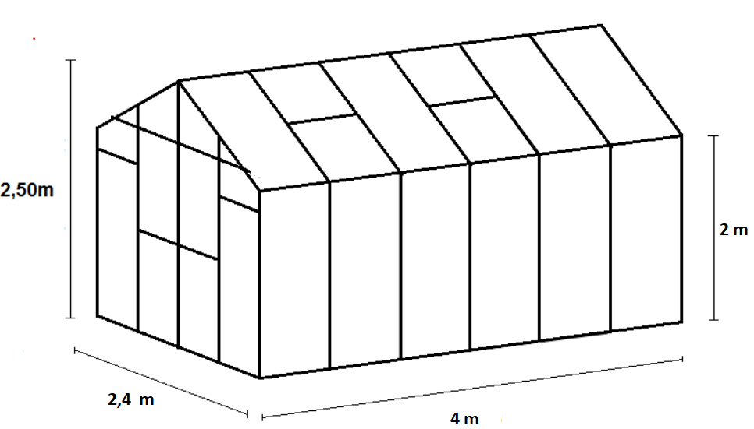

Жылыжайдың әйнекті бетінің ауданын тап.

2. Жылыжай қабырғалары тікбұрышты параллелепипедтің 4 жағынан, ал шатыры цилиндр бетінің жартысынан құралған.

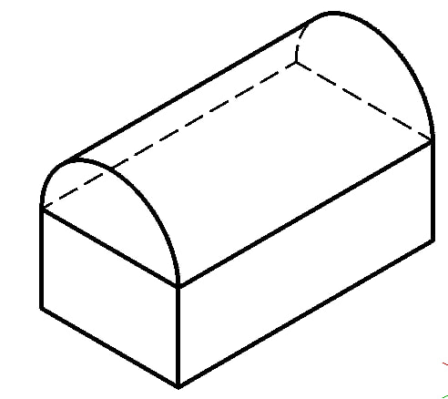

Жылыжайдың ұзындығы 4 m, ал ені 2 m, шатырының ең биік нүктесінен жерге дейінгі қашықтық 2,5 m. Жылыжай бетінің ауданын тап.

3. Суретте көрсетілген капсулада дәрі ұнтағы бар. Капсуланың бүйір беті цилиндр пішінінде болып, екі қабырғасындағы "қақпақтар" жарты сфера. Капсуланың диаметрі 4 mm, ал ұзындығы 14 mm. Капсуланың көлемін тап.

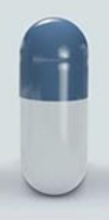

4. Суретте көрсетілген капсулада дәрі ұнтағы бар. Капсуланың бүйір беті цилиндр пішінінде, ал екі қабырғасындағы "қақпақтар" жарты сфера. Капсуланың диаметрі 6 mm, ал ұзындығы 20 mm. Капсуланың көлемін тап.



5. Дизайнер бау фонарлары үшін "үйшік" пішінін, яғни төменгі бөлігі кубтан, жоғары бөлігінің табаны кубтың жоғары жағы болған дұрыс пирамидадан құралған фигураны тандады. Үйшіктің барлық қырлары 10 cm-ге тең. Бұл фонардың толық бетін cm2 -де тап.

6. Суретте ірге бөлігінен тыс барлық қабырғасы әйнектен құралған жылыжай кескінделген. Жылыжайдың қабырғалары іргесіне перпендикуляр, шатыр еңістері бір-біріне тең.

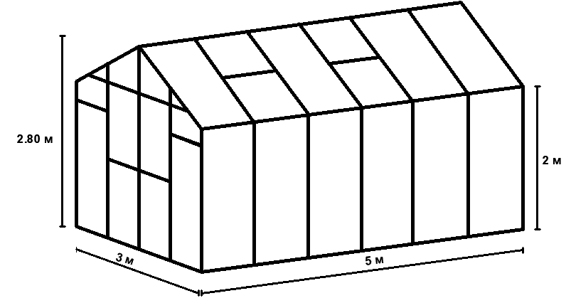

Жылыжайдың әйнекті бетінің ауданын тап.

7. Жылыжай қабырғалары тікбұрышты параллелепипедтің 4 жағынан, ал төбесі цилиндр бетінің жартысынан құралған.



Жылыжайдың ұзындығы 5 m, ал ені 2 m, шатырдың ең биік нүктесінен жерге дейінгі қашықтық 3 m. Жылыжай бетінің ауданын тап.

8. Кубта жақтардың орталары тұтастырылып октаедр жасалд (бұл көпжақ жалпы табанға ие болған екі төртбұрышты пирамидадан құралған). Октаедрдың қыры $3\sqrt{2}$ dm-ге тең. Кубтың көлемін dm3 -де тап.

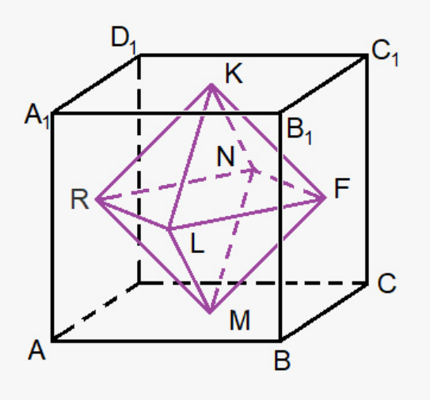

9. Дизайнер бау фонарлары үшін "үйшік" пішінін, яғни төменгі бөлігі кубтан, жоғары бөлігінің табаны кубтың жоғары жағы болған дұрыс пирамидадан құралған фигураны таңдады. Үйшіктің барлық қырлары 20 cm-ге тең. Бұл фонардың толық бетін cm2-де тап.

10. Кубта жақтардың орталары тұтастырылды және октаедр жасалынды (бұл көпжақ жалпы табанға ие екі төртбұрышты пирамидадан құралған). Октаедрдың қыры $4$ dm-ге тең. Кубтың көлемін dm3 -де тап.

